ДОРОГИЕ РОДИТЕЛИ, БАБУШКИ И ДЕДУШКИ!
ЕСЛИ ВЫ ХОТИТЕ НАУЧИТЬ РЕБЕНКА ЧИТАТЬ ДО ТОГО, КАК ОН ПОЙДЕТ В ШКОЛУ, ОТНЕСИТЕСЬ СО ВНИМАНИЕМ И ПОНИМАНИЕМ КО ВСЕМ НАШИМ СОВЕТАМ, ЧТОБЫ ИЗБЕЖАТЬ ПЕЧАЛЬНЫХ ПОСЛЕДСТВИИ НЕГРАМОТНОГО ОБУЧЕНИЯ.
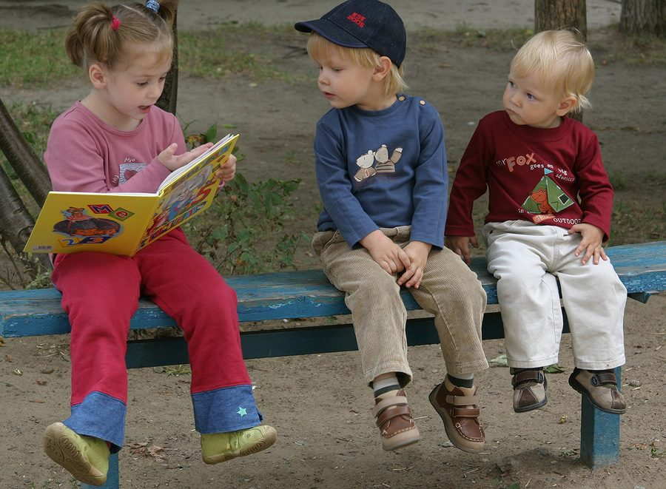1. Приступайте к обучению чтению только в том, случае, если устная речь ребенка достаточна развита. Если в речи имеются дефекты звукопроизношения, в первую очередь займитесь ее исправлением (обратитесь логопеду).
2. Не заучивайте с детьми сразу все буквы алфавита.
3. Не называйте согласные буквы с призвуком гласных, например рэ или сэ, тэ и т. д.
4. Имейте дома набор букв магнитно (разрезной) азбуки или кубики с написанными на них буквами.
5. Следите за тем, чтобы читаемое было доступно и понятно ребенку.
6. Уделяйте особое внимание игровой форме занятий, а также их продолжительности (15-20 минут). Не забывайте, насколько радостными и интересными они будут, во многом зависит его дальнейшее обучение.
УЧИМ ГЛАСНЫЕ
Обучение чтению нужно начинать со знакомства с гласными буквами. Учите ребенка читать букву: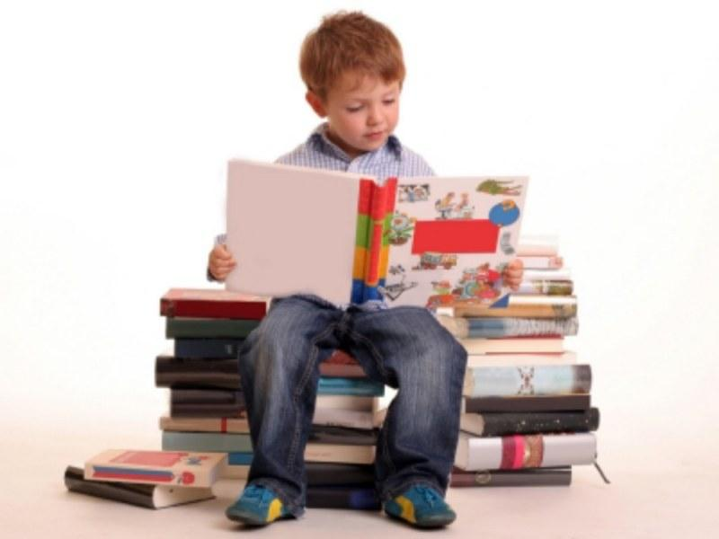
а) в строчку: а а а а а а а а а а а а а а а а а а а а
б) в столбик:Аа Уу
Аа У у
Аа У у
Обращайте внимание ребенка, как открывается его рот при произношении того или иного звука. Изучая буквы можно использовать различные игровые приемы:
1.Спросите, на какой звук (букву) начинаются слова-названия картинок.
2.Поочередно сложив свои губы в немой артикуляции звуков а, о, у, попросите ребенка угадать, какую букву вы назвали. Затем попросите найти ее среди остальных букв.
3.Предложите буквы а, у, о, м, с, положить на те картинки, в названиях которых имеются соответствующие звуки.

